Домашнее задание для от 3 ОИИ от 5.03.21.

12.03. - контрольная работа за III ч.
19.03. -устная контрольная.
- Новый материал: обращение главных трезвучий в moll.
Два обращения трезвучий:
- секстаккорд (6);
- квартсекстакеорд (64).
t5/3 - t6 - t64
s5/3 - s6 - s64
D5/3 - D6 - D64 (гармоническая)

- Подготовка к контрольной работе.
- Подписать буквенные обозначения в каждом такте над нотным станом:
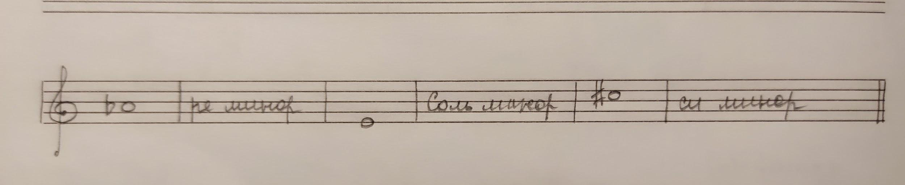
- Построить главные трезвучия в тональности e-moll (г) и их обращения:

Ключевые знаки e-moll фа-диез.

